Владимир Васильев провел заседание Антитеррористической комиссии РД

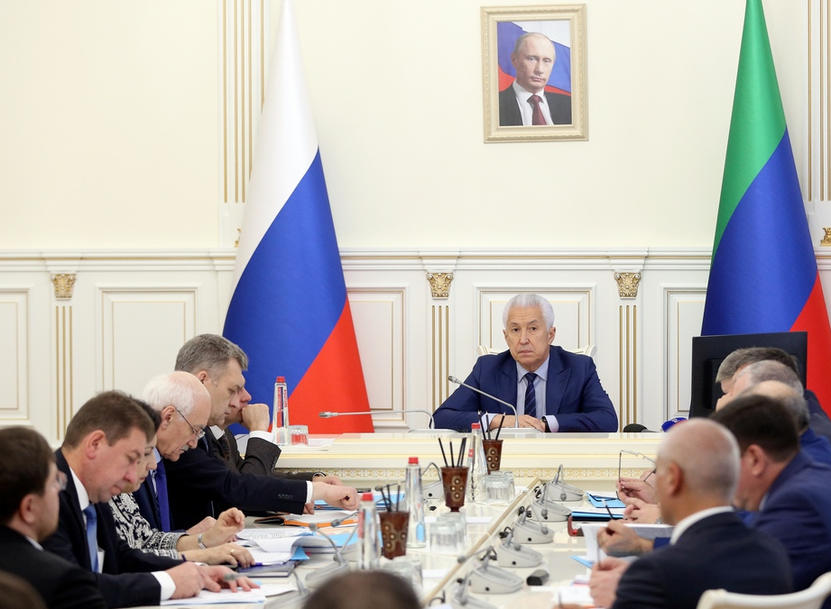

Во вторник, 4 декабря, под руководством Главы Дагестана Владимира Васильева прошло заседание Антитеррористической комиссии в Республике Дагестан, сообщило РИА «Дагестан».
Обсудили вопрос «О мерах по недопущению выезда жителей Республики Дагестан за пределы Российской Федерации для участия в деятельности незаконных вооруженных формирований, а также о совершенствовании профилактической работы с лицами, возвращающимися в Республику Дагестан из зоны боевых действий на территории стран Ближнего Востока».
Тема, как отметил руководитель республики, открывая работу заседания, очень важна и актуальна. По имеющейся на сегодняшний день информации, установлено более 1500 жителей Дагестана, участвовавших в деятельности международных террористических организаций (МТО) на территории стран Ближнего Востока – в основном Сирии и Ирака. Большинство из них – молодые люди 25-30 лет. Часть из них – лица, которые ранее выезжали в страны Ближнего Востока и получали религиозное образование.
С учетом складывающейся оперативной обстановки в целях минимизации угроз, связанных с участием жителей Дагестана в деятельности МТО, в республике проводится информационно-пропагандистская работа по недопущению выезда молодежи в Сирию, а также разъяснению порядка и условий смягчения принимаемых уголовно-процессуальных мер в отношении лиц, добровольно прекративших участие в незаконных вооруженных формированиях.
Одновременно, по словам Владимира Васильева, правоохранительными органами республики совместно с НАК реализуется комплекс мер, направленных на нейтрализацию террористических угроз, недопущение бесконтрольного выезда жителей республики для участия в МТО.
«Принимаемые совместные меры позволили в разы сократить количество дагестанцев, выезжающих в страны Ближнего Востока для принятия участия в боевых действиях в составе международных террористических организаций», - заявил Глава региона.
Было также подчеркнуто, что правоохранительными органами выработаны и реализуются конкретные оперативно-разыскные и поисковые мероприятия по выявлению лиц, причастных к деятельности международных
террористических организаций, установлению и перекрытию каналов их бесконтрольного возвращения в республику, которое может способствовать активизации террористической деятельности на территории Дагестана.
Органы государственной власти и местного самоуправления республики совместно с правоохранительными структурами проводят профилактическую работу по склонению к отказу от противоправной деятельности участников бандгрупп и их пособников. В частности, осуществляется адресная профилактическая работа с родственниками членов бандподполья и лицами, участвовавшими в деятельности МТО на территории Сирийской Республики и других государств по оказанию содействия в их добровольной явке в правоохранительные органы.
«Благодаря совместной работе правоохранительных органов и органов власти в республике минимизирована угроза терроризма, связанная с возвращением участников международных террористических организаций в Дагестан. В 2017-2018 годах не выявлено фактов их вливания в местные группы и совершения ими преступлений террористической направленности. Здесь необходимо также отметить, что деятельность тех преступных группировок, бандгрупп, которые ранее фиксировались, сегодня практически нейтрализована. Спасибо всем, кто принимает в этом участие. Это и есть условия мирной жизни, безопасности наших граждан, а также условия для развития», - сказал Владимир Васильев.
Вместе с тем он указал на необходимость продолжать работу, направленную на повышение эффективности мер, принимаемых органами власти всех уровней и, конечно же, правоохранительных органов. «Очень важно, - уверен Глава Дагестана, - вовлечь в эту работу все общественные объединения, религиозные организации с тем, чтобы задача обеспечения мира и безопасности в нашем многонациональном доме была общей задачей».
Более детально о работе правоохранительных органов в данном направлении рассказал врио министра внутренних дел по РД Дмитрий Гутыря.
По данным министерства, в результате принимаемых совместно с другими правоохранительными органами комплекса оперативно-разыскных и предупредительных мероприятий установлено и привлечено к уголовной ответственности 84 человека, намеревавшихся выехать в Сирийскую Арабскую Республику для участия в боевых действиях в составе МТО, в том числе 11 - в текущем году.
Проведённый анализ показал, что выезд жителей республики для участия МТО осуществляется практических из всех городов и районов республики, при этом наибольшее их количество из гг. Махачкалы, Дербента, Хасавюрта, Каспийска, Дербентского, Хасавюртовского, Унцукульского районов. При этом, по словам Дмитрия Гутыри, упреждающие меры позволили оперативно выявлять и задерживать их.
В ходе оперативно-разыскных мероприятий установлено и задержано 129 лиц, вернувшихся из Сирийской Арабской Республики после участия в МТО, из которых 9 - в текущем году. Все указанные лица привлечены к уголовной ответственности за участие в деятельности террористических организаций.
«В настоящее время лидерами МТО избрана тактика создания на местах законспирированных автономных террористических групп, так называемых «спящих ячеек», деятельность которых координируется из-за границы. В текущем году на территории республики выявлено 7 таких групп, задержано 14 и уничтожено при оказании вооруженного сопротивления 15 их участников», - проинформировал врио министра внутренних дел по РД.
Он также сообщил, что силами регионального управления ФСБ и МВД выработаны конкретные оперативно-разыскные и поисковые мероприятия по выявлению лиц, причастных к деятельности МТО, установлению и перекрытию каналов вербовки жителей республики для участия в МТО и возвращения их обратно.
На сегодняшний день, по данным МВД, одним из наиболее эффективных каналов вербовки молодежи для участия в МТО является сеть Интернет: более 70% всей результативной вербовочной деятельности лиц для выезда и участия в МТО осуществляется именно таким образом.
В ходе мониторинга глобальной сети выявлено 13 сайтов и 5 групп, позиционирующих себя как пропагандистский орган МТО «Исламское государство», либо содержащих материалы пропагандистского характера о ее деятельности, из них 8 заблокированы, возбуждено 3 уголовных дела. Заблокировано и удалено из социальных сетей 5 виртуальных экстремистских групп.
В профилактических целях на информационных ресурсах и площадках наиболее популярных социальных сетей созданы специальные администрируемые группы, осуществляется информирование населения о разыскиваемых преступниках, осуществляется размещение материалов в отношении лиц, осужденных за участие в МТО за рубежом.
«Основные угрозообразующие факторы обусловлены предпринимаемыми попытками международных террористических организаций в сохранении на территории республики очагов напряженности, участием в боевых действиях на территории Сирийской Арабской Республики жителей Дагестана, диверсионно-террористической деятельностью остатков разрозненных групп бандподполья, попытками создания в республике законспирированных террористических групп («спящие ячейки»), подконтрольных МТО, и пропагандой идеологии терроризма в сети Интернет», - констатировал Дмитрий Гутеря и в этой связи призвал активизировать профилактическую работу со стороны местных органов власти в данном направлении.

